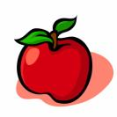
La pomme

La pomme est le fruit du pommier.
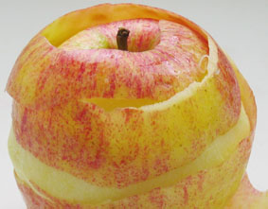

La peau de la pomme est fine et pleine de vitamines.

La chair est blanche, ferme, juteuse et sucrée.

Il existe des pommes de différentes couleurs : vertes, jaunes et rouges.

Au centre de la pomme, il y a des loges dans lesquelles on voit des pépins.
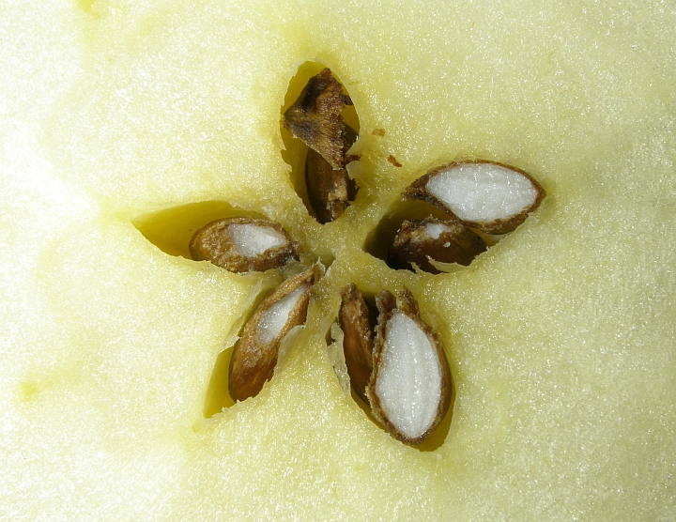
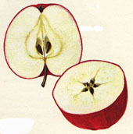

Nous allons essayer de faire germer ces pépins pour obtenir une petite plante.

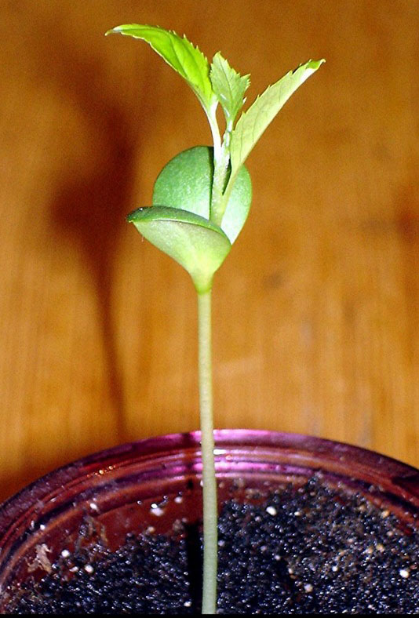

Le pommier à travers les saisons

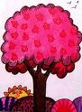
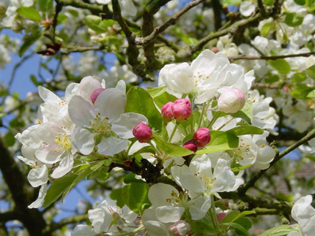

Le pommier fleurit au printemps.

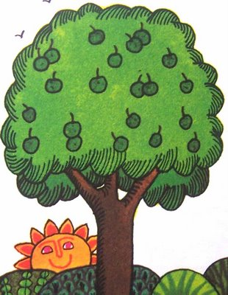
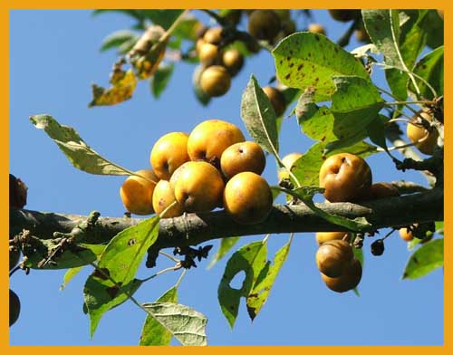
Il est couvert de petites pommes en été.

A l’automne, les pommes sont mûres, elles tombent de l’arbre.
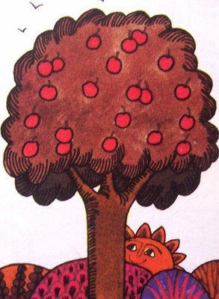

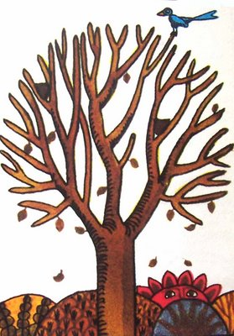

En hiver, le pommier perd toutes ses feuilles.

